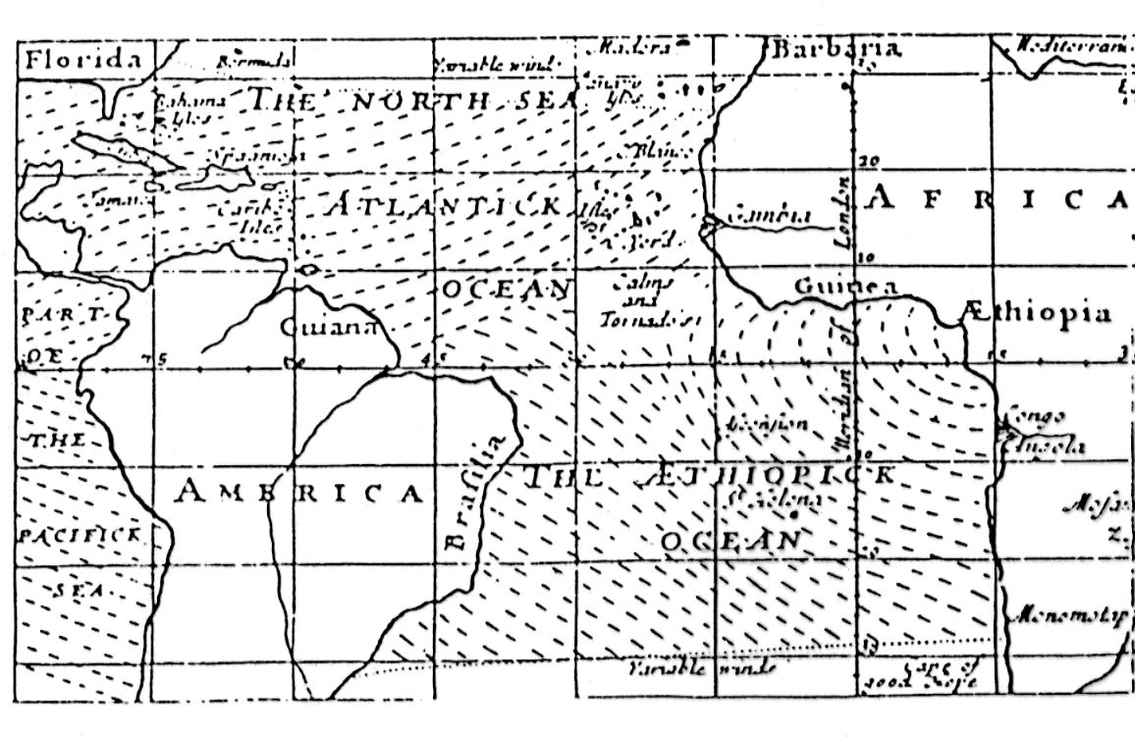

第1図 17世紀に描かれた大西洋風系図（Halley 1686より）．南半球の貿易風が赤道を越えて北半球に侵入していることが描かれている．このハレーの図においては、太平洋の貿易風は南北対称である．当時太平洋に観測がまだあまりなかったからだろう。

Equator
Wind-Evaporation-SST (WES) Feedback
+
-

第2図 風速・蒸発・海面水温（WES）フィードバックの模式図．右端の太い矢印は平均的な貿易風の向き、中央の矢印は下層風の偏差、北半球側の楕円（+）は正の水温偏差、南半球の楕円（－）は負の水温偏差をそれぞれ表わす．
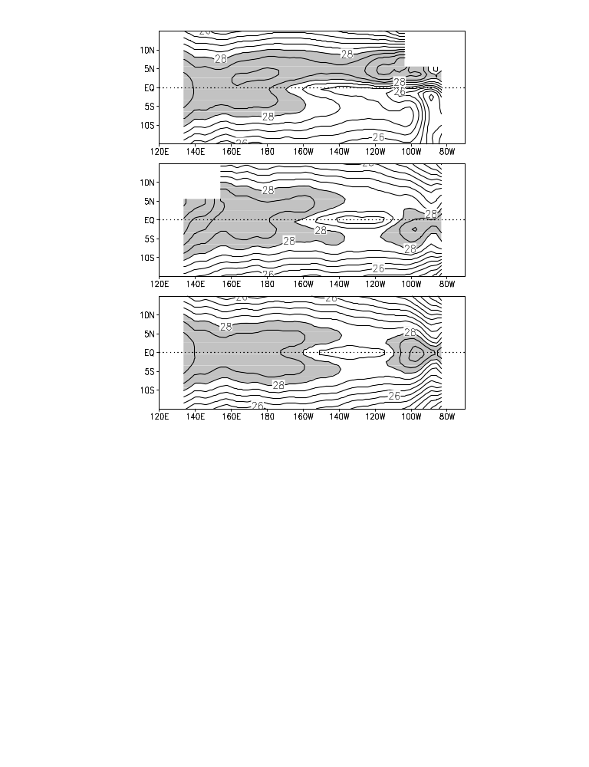
a)
b)

第3図 モデルの海面水温分布（0.5ºC毎）に現れた（a）東岸および（b）西岸の大陸形状に対する大気海洋結合系の応答．陰影は28 ºC以上の暖水域．

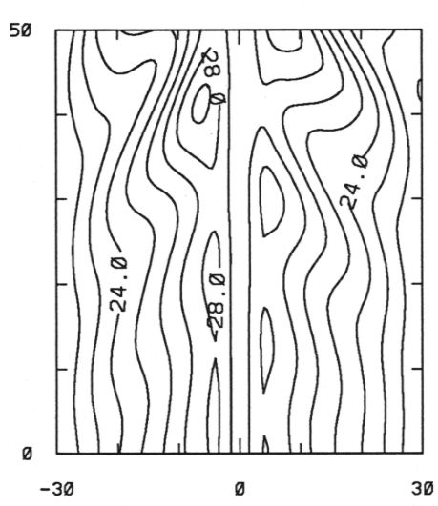
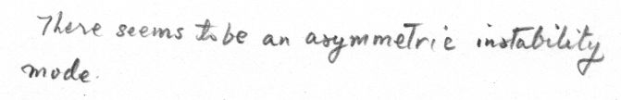
第4図 海面水温（0.5ºC毎）の緯度（横軸）・時間（月単位）断面図と、1993年春モデルの出力用紙に書いた落書き．南北反対称な自励振動が見られる．
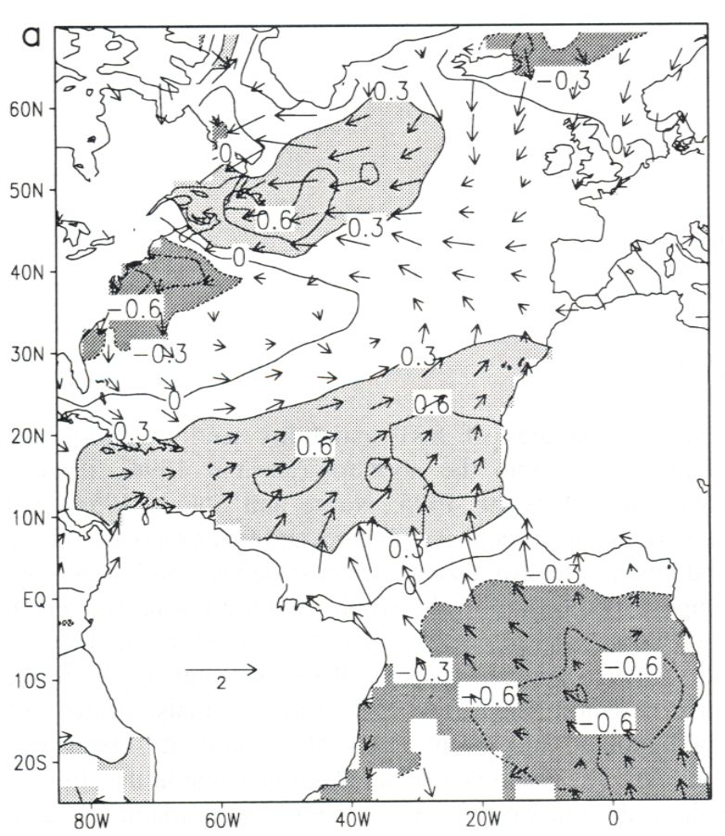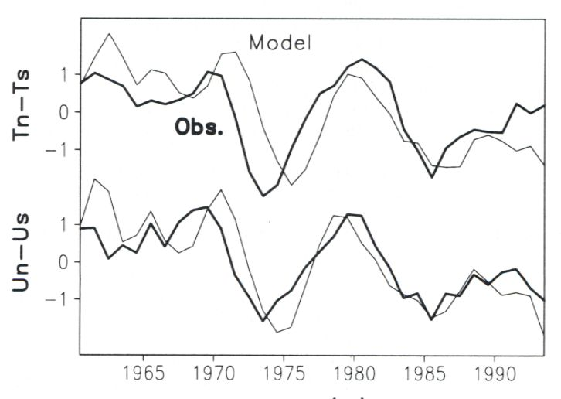
b)

第5図 （a）環大西洋１０年振動に伴う海面水温偏差（等値線）と海上風偏差．（b）熱帯大西洋ダイポール指数の時系列：観測値（太線）と結合モデルの結果（細線）．（Xie and Tanimoto 1998より）．

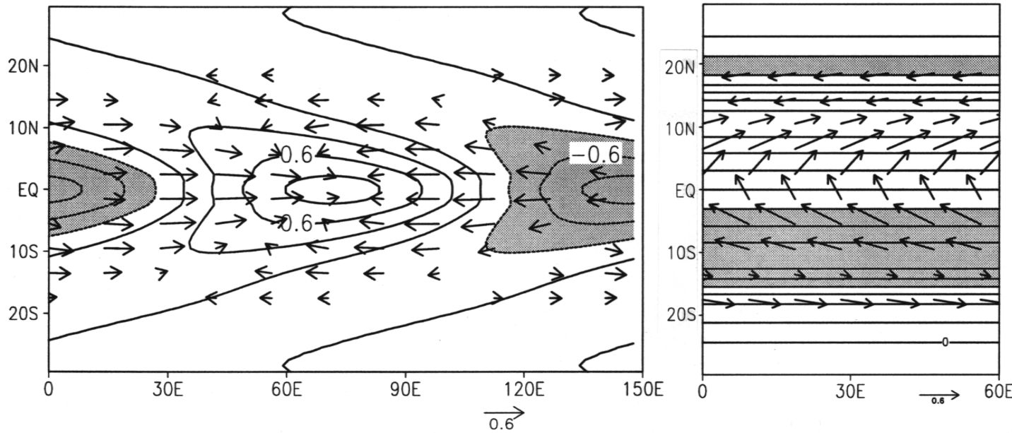
a)
b)
第6図 （a）Bjerknesモードと（b）WESモードの空間構造．典型的な海面水温偏差（等値線0.3ºC毎 ；陰影は－0.3ºC より低い負偏差域）と海上風偏差（矢印）．Xie et al. （1999）より．

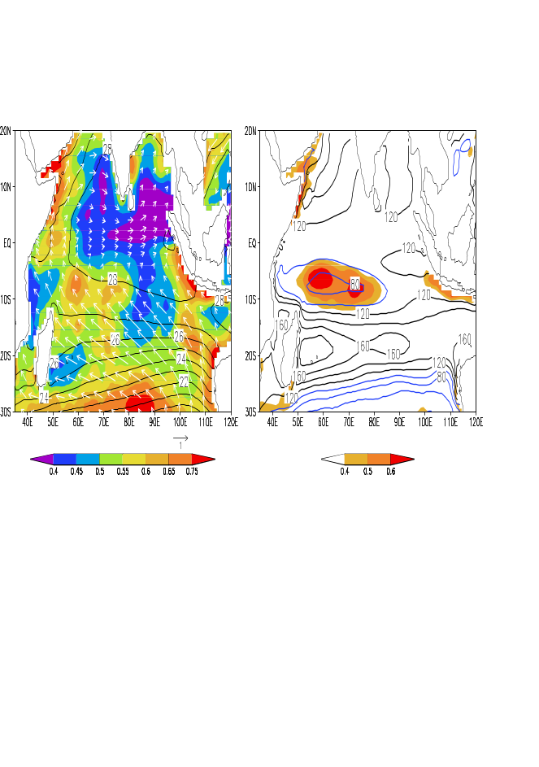
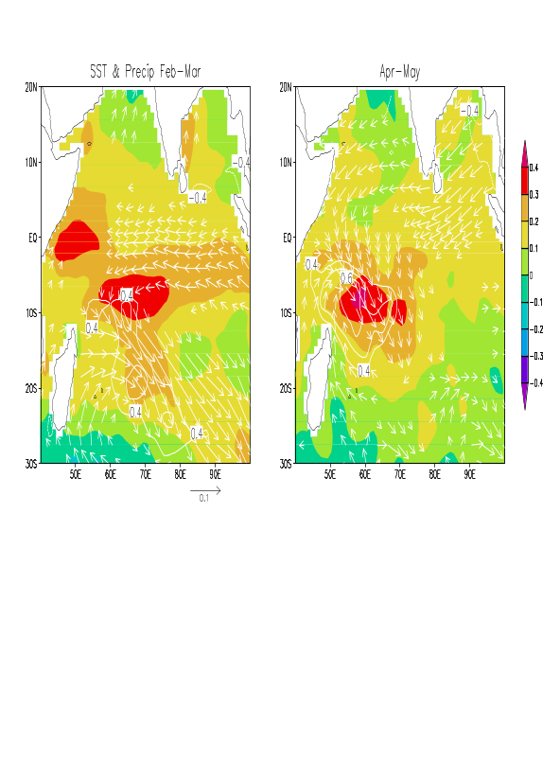

a)
b)

第7図 （a）インド洋における20ºC等温面の深さ（m）および海面水温と水温躍層深との相関係数（陰影）．（b）結合ロスビー波に伴うSST（ºC陰影）、降水量（白抜き等値線）と海上風の偏差． Xie et al. （2002）より．
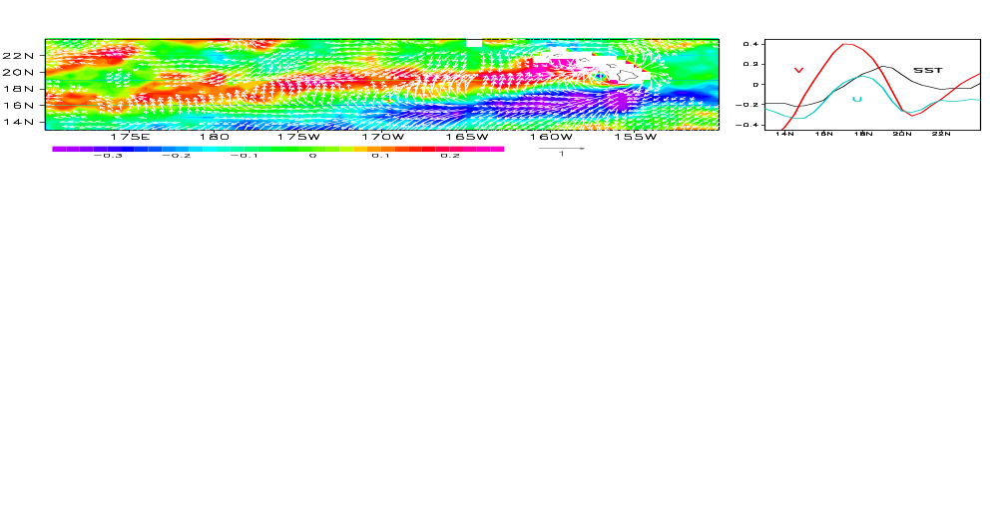
a)

b)
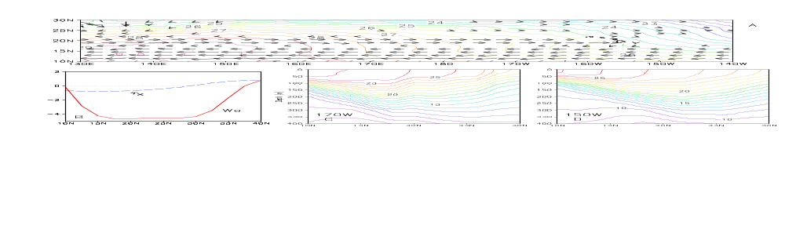

第8図 ハワイの島影．（a）大規模背景場を取り除いた海面水温場（ºC陰影）と海上風（矢印）の偏差場．（b）年平均海面水温（等値線；0.5ºC毎）と表層海流ベクトル（矢印）．Xie et al. （2001）より．

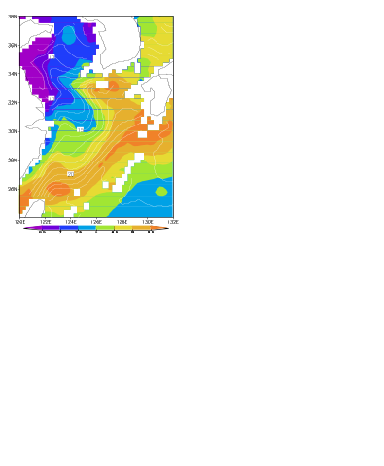
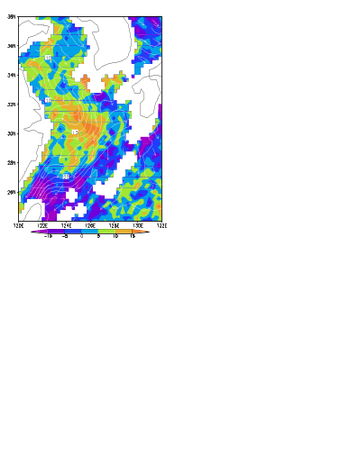
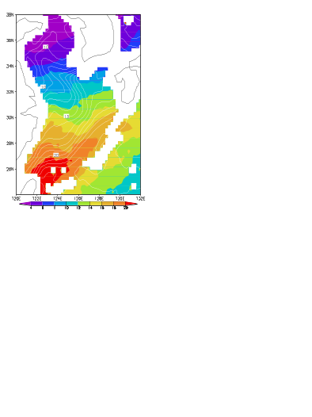
a) 風速・ＳＳＴ
b) 収束
c) 雲水量

第9図 東シナ海における冬季（1-3月）海面水温（白線；1ºC毎）に、（a）海上風速（陰影；0.5ms⁻¹毎）、（b）風の収束（10⁻⁶ s⁻¹）と、（c）全雲水量（10⁻² mm）の分布をそれぞれ重ねたもの．Xie et al. （2003）より．

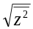
a) SST
b) U_{250mb}
c)
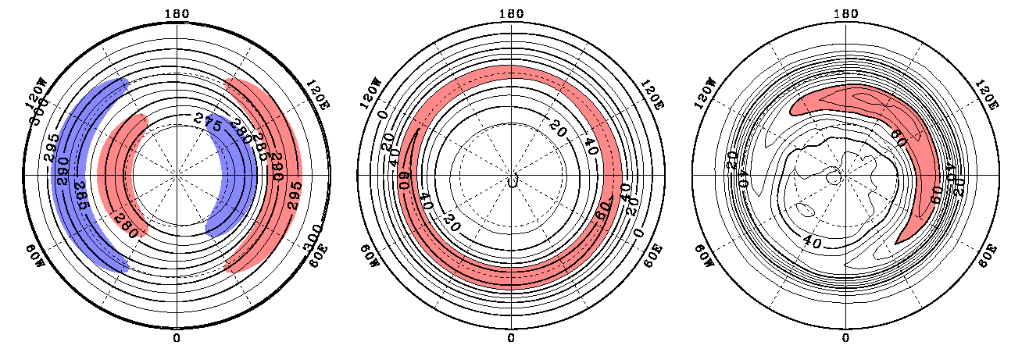

第10図 （a）東西非一様な中緯度海面水温分布（2.5K毎；東西平均より1K以上の暖水域および冷水域は陰影）に対する水惑星モデルの応答：（b）250 hPaにおける西風風速場（10ms⁻¹毎；50ms⁻¹以上のジェットは陰影）と、（c）250 hPa 高度場における周期2.5~6日の擾乱成分の標準偏差（5m毎；60m以上は陰影）の分布．Inatsu et al. （2002）より．

